Atividades para as turmas do JARDIM II
PROFESSORAS: Luciana e Ana Priscila
Semana de 03/05/2021 a 14/05/2021

ATIVIDADE 1- APRENDENDO SOBRE PROFISSÕES
VOCÊS SABIAM QUE O DIA 01 DE MAIO É O “DIA DO TRABALHO”?
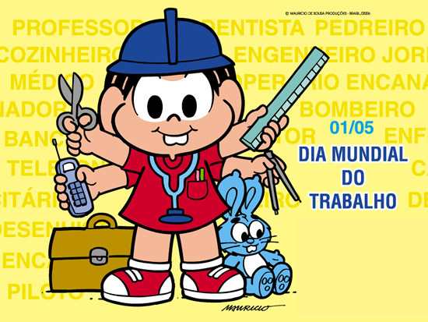
Imagem Disponível em: https://www.babyprime.com.br/event/dia-do-trabalho-feriado/ acesso em 25/04/2021

PAIS OU RESPONSÁVEIS ACESSEM O LINK PARA ASSISTIREM COM A CRIANÇA: MÚSICA A E I O U PROFISSÕES - CRIANÇAS INTELIGENTES -
LINK DISPONÍVEL EM: https://youtu.be/N2ZgJvTVD3I acesso em 25/04/2021
APÓS ASSISTIR O VÍDEO A CRIANÇA DEVE ESCREVER OS NOMES DE 5 PROFISSÕES QUE APARECEM NA MÚSICA.
ATIVIDADE 2 – LEITURA DO POEMA “O QUE É QUE EU VOU SER” - PEDRO BANDEIRA – (Atividade com a participação da família)
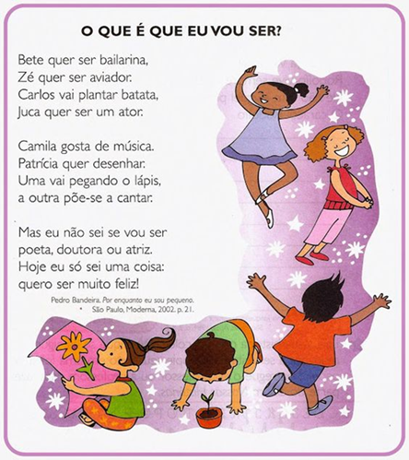
Imagem Disponível em: https://br.pinterest.com/pin/582794008012853535/ acesso em 25/04/2021
E VOCÊ O QUE QUER SER QUANDO CRESCER?
DESENHE EM SEU CADERNO SUA PROFISSÃO NO FUTURO E ESCREVA O NOME DELA.

ATIVIDADE 3 – (Atividade com a participação da família)
Imagem Disponível em https://escolakids.uol.com.br/geografia/profissoes.htm- acesso em 25/04/2021

PAIS OU RESPONSÁVEIS ACESSEM O LINK PARA ASSISTIREM COM A CRIANÇA:
QUINTAL DA CULTURA - MINHA PROFISSÃO É...
LINK DISPONÍVEL EM: https://youtu.be/VB0XXKvalHs acesso em 25/04/2021
CONVERSE COM SUA FAMÍLIA SOBRE AS PROFISSÕES QUE ESTÃO NA IMAGINAÇÃO DO LUDOVICO.

ATIVIDADE 4 – (Atividade com a participação da família)
AGORA QUE VOCÊS JÁ ASSISTIRAM O “QUINTAL DA CULTURA – MINHA PROFISSÃO É...” ESCREVA AS PROFISSÕES DAS PESSOAS DA SUA FAMÍLIA.
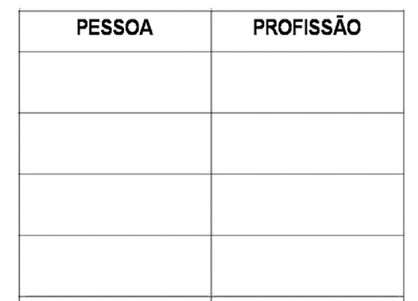

Imagem Disponível em https://www.educacaoetransformacao.com.br/wp-content/uploads/2018/04/atividades-sobre-profissoes-para-educacao-infantil-escreva.png
Acesso em 25/04/2021
ATIVIDADE 5 – (Atividade com a participação da família)
CRIANÇAS OBSERVEM AS FIGURAS ABAIXO E ESCREVAM, NO CADERNO, OS NOMES DAS PROFISSÕES REPRESENTADAS.
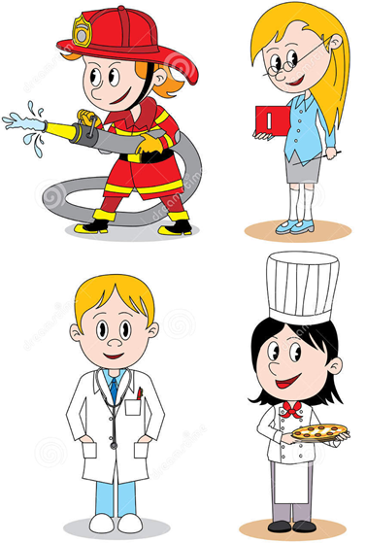
Imagem Disponível https://pt.dreamstime.com/ilustra%C3%A7%C3%A3o-stock-car%C3%A1ter-diferente-da-profiss%C3%A3o-das-crian%C3%A7as-image54990647

EXISTEM MUITAS PROFISSÕES E TODAS SÃO IMPORTANTES, POR ISSO DEVEMOS RESPEITAR TODAS AS PESSOAS E AS ATIVIDADES QUE DESENVOLVEM DENTRO DA SUA PROFISSÃO.

